Integrantes:
Gorordo, Daniela
Guerrero, Cesar
Villanueva, Ezequiel Hernán

Para poder lograr que la simulación funcione hemos ingresado los siguientes valores en la ventana que se muestra a continuación:
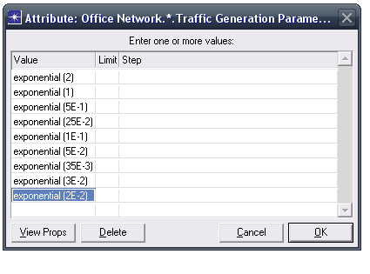
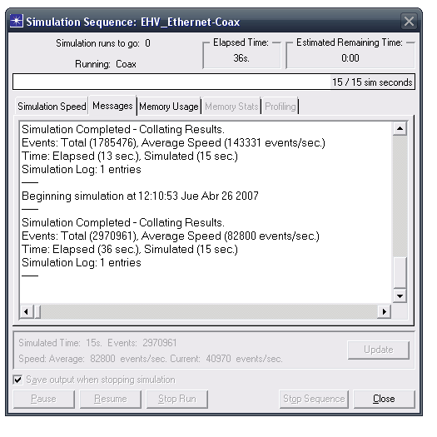
Con estos valores la simulación pudo concretarse satisfactoriamente:
La gráfica obtenida muestra, en paquetes por segundo, la relación existente entre el

- Tráfico Promedio Enviado (eje horizontal)

- y el Tráfico Promedio Recibido (eje vertical)

Como puede visualizarse a continuación:

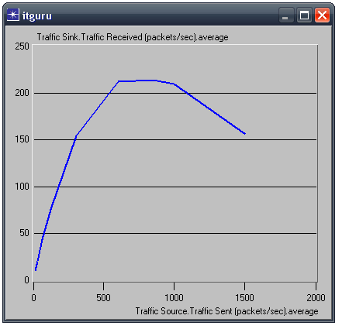

Considerando que:

Throughput: es la Productividad, es decir, la Cantidad de Paquetes Recibidos

Carga: es la Cantidad de Paquetes Enviados

1º Cuestión: ¿Por qué el Throughput es Bajo cuando la Carga es Muy Baja o Muy Alta?

Respuesta a 1º Cuestión:

Para cantidades pequeñas de Paquetes enviados (Carga Baja), el canal (Cable Coaxil) no se está usando en toda su Capacidad, es por ello que la cantidad de Paquetes Recibidos(Throughput) es pequeña también.

Ahora, para Cantidades Muy Grandes de Paquetes Enviados (Carga Alta), el canal se está usando sobrepasando, o al borde, de su Capacidad Máxima, es por ello que por más que se siga aumentando la cantidad de Paquetes Enviados, solo se va a recibir la Cantidad de Paquetes Máxima que permita el Canal (en la Gráfica puede observarse una forma de la gráfica casi horizontal, entre los 200 y los 250 Paquetes Recibidos, que indica aproximadamente el valor máximo en cuestión), a partir de allí, y para Cantidades Mayores de Paquetes Enviados, la Cantidad de Paquetes Recibidos será cada vez menor debido a esta limitación del canal.

2º Cuestión:

Se han creado tres duplicados del escenario original, llamados:
- Coax_Q2a con el atributo Interarrival Time en exponential(1E-1)
- Coax_Q2b con el atributo Interarrival Time en exponential(5E-2)
- Coax_Q2c con el atributo Interarrival Time en exponential(25E-3)

Observar las siguientes imágenes:
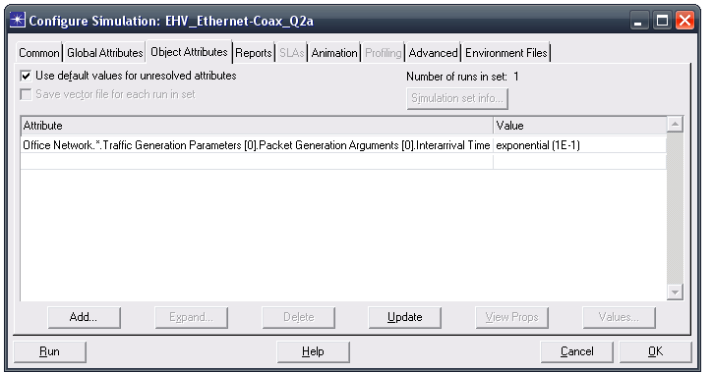
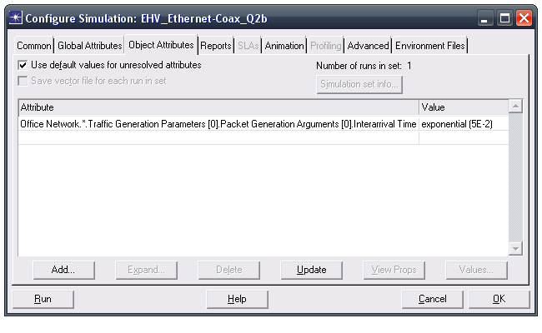
2º Cuestión:
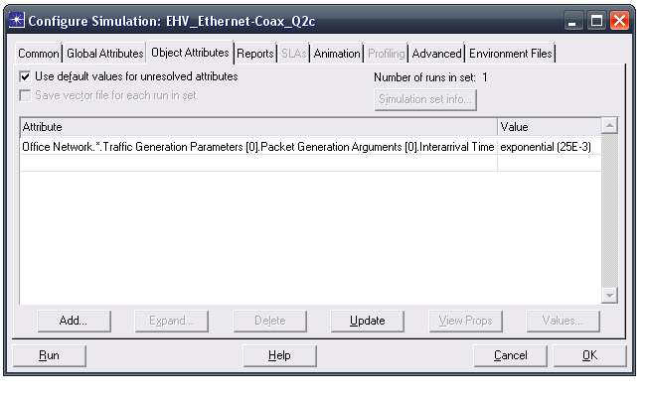
Aquí vemos la simulación para el Escenario: Coax_Q2a

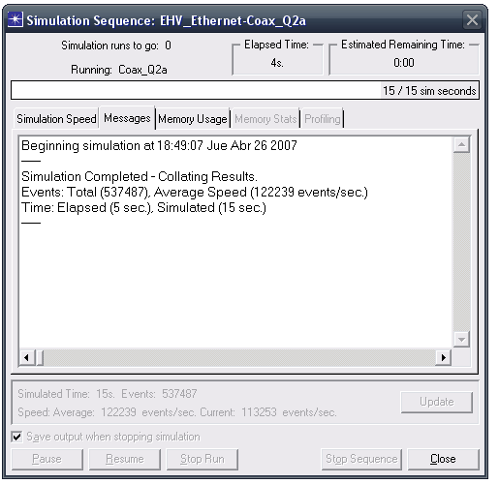
2º Cuestión:

Aquí vemos la simulación para el Escenario: Coax_Q2b

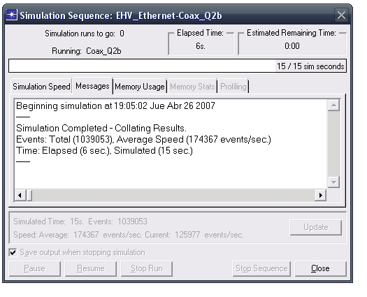
Y Aquí, la simulación para el escenario: Coax_Q2c
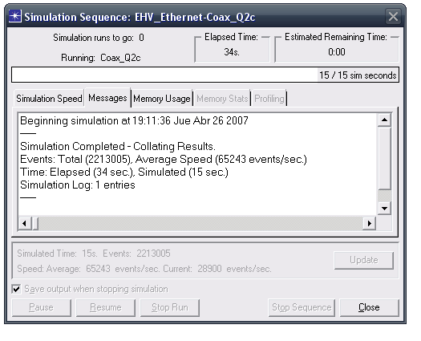
2º Cuestión:

Ahora veremos la gráfica de la Cantidad de Colisiones correspondientes al nodo CERO para cada uno de estos 3 escenarios:

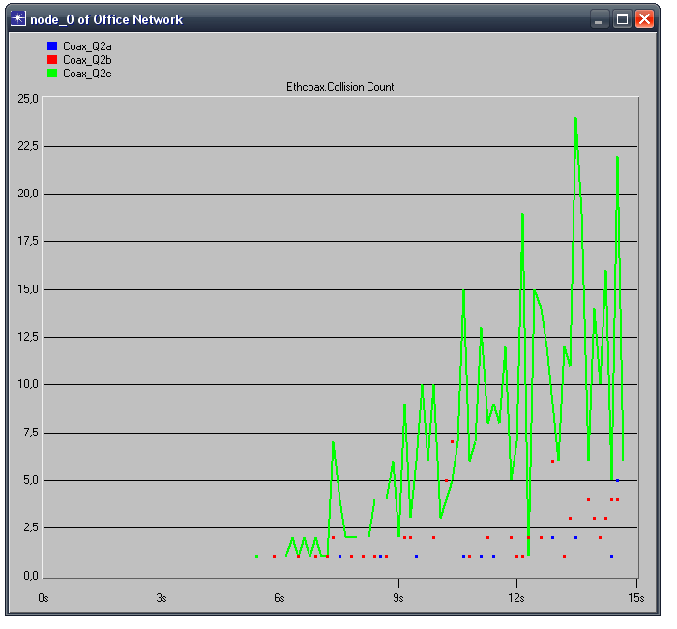

2º Cuestión:

Extraemos los valores en la siguiente tabla:

Atributo | Coax_Q2a  Interarrival Time:  exponential(1E-1) | Coax_Q2b  Interarrival Time:  exponential(5E-2) | Coax_Q2c  Interarrival Time:  exponential(25E-1)
Collision Count  en  Nodo  Cero | 1 <= collisions  collisions <= 5  Densidad: Baja | 1 <= collisions  collisions <= 7  Densidad: Baja | 1 <= collisions  collisions <= 24  Densidad: Alta  Genera una curva “con apariencia de continua por tramos”.

Por lo tanto podemos afirmar que a mayor carga en la red Ethernet, se producirán mas colisiones.

A continuación se muestra la gráfica del Tráfico Recibido (Throughput) PROMEDIO (AVERAGE) en paquetes por segundos para cada uno de los 4 escenarios:
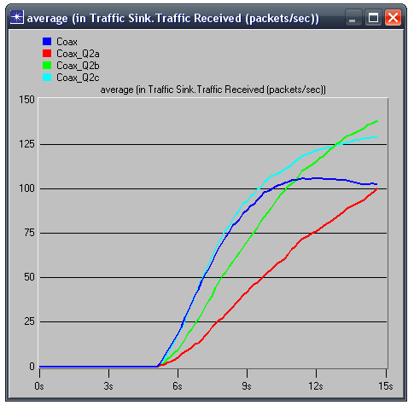
2º Cuestión:

Extraemos los valores en la siguiente tabla:

Atributo | Coax |  | Coax_Q2a  Interarrival Time:  exponential  (1E-1) |  | Coax_Q2b  Interarrival Time:  exponential  (5E-2) |  | Coax_Q2c  Interarrival Time:  exponential  (25E-1)
[segundos] | 0 a 5 | 5 a 15 | 0 a 5 | 5 a 15 | 0 a 5 | 5 a 15 | 0 a 5 | 5 a 15
Traffic Received  Throughput  Productividad  PROMEDIO  [paquetes  /  segundo] | 0 | Mínimo 0  Máximo  106,87 | 0 | Mínimo 0  Máximo  100,4 | 0 | Mínimo 0  Máximo  138,45 | 0 | Mínimo 0  Máximo  129,36
 | Gráfica
 | Creciente  hasta los 12 segundos, luego decreciente  Pendiente:  positiva hasta los 12 segundos, luego negativa  Concavidad:  nula hasta los 12 segundos, cóncava hacia abajo depués de los 12 segundos |  | Creciente  Pendiente:  positiva  Concavidad:  puede considerarse nula |  | Creciente  Pendiente:  positiva  Concavidad:  hacia abajo |  | Creciente  Pendiente:  positiva  Concavidad:  hacia abajo

Notas:
- La pendiente de la gráfica nos indica su velocidad de crecimiento
- La concavidad de la gráfica nos indica su aceleración de crecimiento

2º Cuestión:

De la gráfica y de la tabla sacamos las siguientes conclusiones:

- A medida que se va aumentando la Carga (los valores de Interarrival Time) se va observando una tendencia negativa (concavidad hacia abajo, en las gráficas) que tienden a disminuir la Productividad - Throughput - Tráfico Recibido
Sin embargo, se mantiene constante la velocidad de crecimiento (positiva) de los valores de Productividad - Throughput - Tráfico Recibido hasta el instante de tiempo en que se desborda las capacidades del canal (que se puede ver con mayor claridad en la gráfica correspondiente a Coax, la simulación inicial)

- El valor del atributo Interarrival Time:

  - más apropiado para el canal (Cable Coaxil) es el correspondiente a Coax_Q2c, pués se obtienen los mejores valores de Productividad - Throughput - Tráfico Recibido en la mayor cantidad de tiempo posible

  - menos apropiado para el canal (Cable Coaxil) es el correspondiente a Coax_Q2a, pués se obtienen los peores valores de Productividad - Throughput - Tráfico Recibido en la mayor cantidad de tiempo posible

3º Cuestion:

Se ha duplicado el escenario Coax_Q2c nombrándolo como: Coax_Q3

En este nevo escenario Coax_Q3 se han eliminado los 15 nodos con numeración impar.

La simulación arroja:

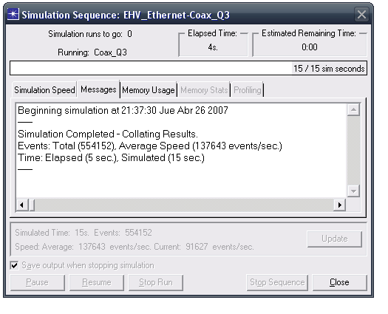

3º Cuestion:

La gráfica de la Cuenta de Colisiones para los escenarios: Coax_Q2c y Coax_Q3 es:

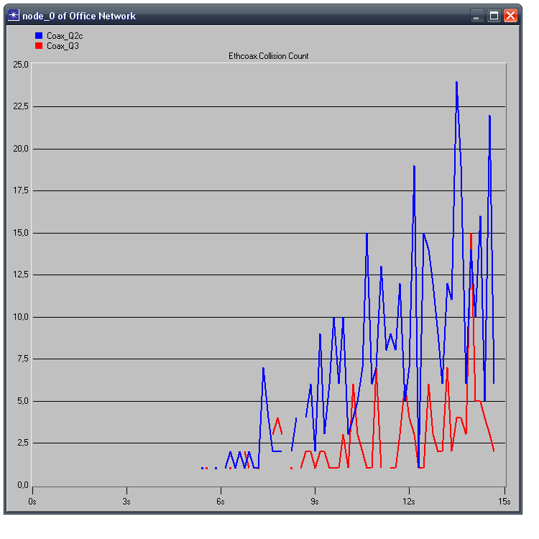

3º Cuestion:

Se extraen los datos en la siguiente Tabla:

Atributo | Coax_Q2c  Interarrival Time:  exponential (25E-1)  Equipos: 30 | Coax_Q3  Interarrival Time:  exponential (25E-1)  Equipos: 15
Collision Count  en Nodo Cero | 1 <= collisions  collisions <= 24 | 1 <= collisions  collisions <= 15

Por lo tanto:

- a menor cantidad de equipos presentes en la red Ethernet con canal de cable coaxil, corresponden menor cantidad de colisiones

4º Cuestión:

Se ha duplicado el escenario Coax_Q2c nombrándolo como: Coax_Q4.

En este escenario
- se han seleccionado los 30 nodos con la opción “Select Similar Nodes” y se ha cambiado el tamaño de los paquetes generados al valor de 512 bytes, con la opcíón “Apply Changes to Selected Objects” remarcada.

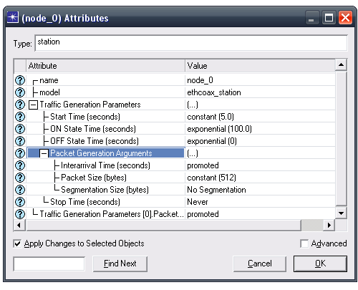
- se ha seleccionado la estadística global:
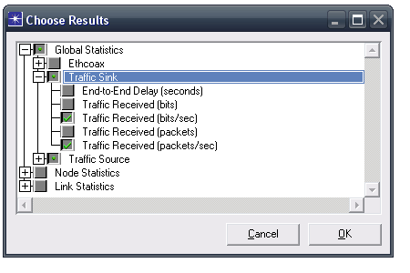
Traffic Sink -> Traffic Received [bits/seconds]
4º Cuestión:

En el escenario Coax_Q2c también se ha seleccionado la estística global:

Traffic Sink -> Traffic Received [bits/seconds]
Y se ha tenido que ejecutar una simulación

La simulación para el escenario Coax_Q4 nos muestra:

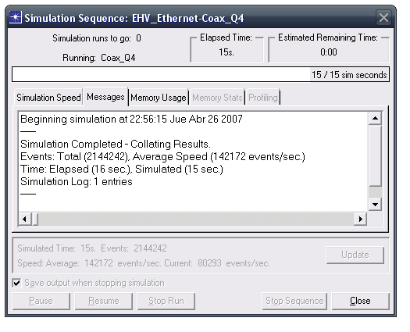

4º Cuestión:
La gráfica del Throughput – Productividad – Tráfico Recibido PROMEDIO (AVERAGE) en paquetes por segundo es la sigiente:
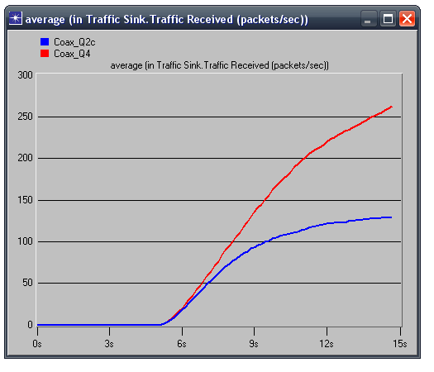
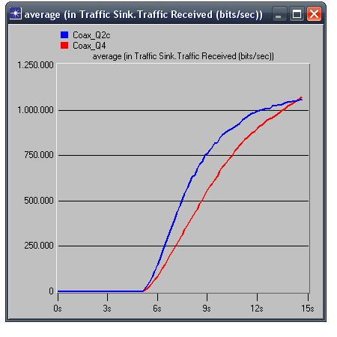
La gráfica del Throughput – Productividad – Tráfico Recibido PROMEDIO (AVERAGE) en bits por segundo es la sigiente:
4º Cuestión:

Extraeremos los datos en la siguiente Tabla:

Atributo | Coax_Q2c  Interarrival Time:  exponential (25E-1)  Equipos: 30  Tamaño de cada paquete: 1024 bytes |  | Coax_Q4  Interarrival Time:  exponential (25E-1)  Equipos: 30  Tamaño de cada paquete: 512 bytes
Segundos | 0 a 5 | 5 a 15 | 0 a 5 | 5 a 15
Traffic Received  Throughput  Productividad  PROMEDIO  [paquetes  /  segundo] | 0 | Mínimo:  0  Máximo:  129,36 | 0 | Mínimo:  0  Máximo:  262,35
Traffic Received  Throughput  Productividad  PROMEDIO  [bits  /  segundo] | 0 | Mínimo:  0  Máximo:  1059,71 | 0 | Mínimo:  0  Máximo:  1074,61
 | Gráfica
 | Creciente:  en intervalo desde 5 a 15 segundos  Pendiente:  positiva  Concavidad:  hacia abajo |  | Creciente:  en intervalo desde 5 a 15 segundos  Pendiente:  positiva  Concavidad:  hacia abajo
4º Cuestión:

Por lo tanto, observamos:

- Ambas gráficas poseen un comportamiento muy similar

- En la gráfica del Throughput – Productividad – Tráfico Recibido PROMEDIO (AVERAGE) en paquetes por segundos :

Se nota que:

    - para el caso en que se ha reducido a la mitad el tamaño del paquete (512 bytes por cada paquete) el valor máximo es aproximadamente el doble del valor máximo del caso correspondiente al tamaño de paquete original (1024 bytes por cada paquete). Esto se debe a que la cantidad de bytes que se estan transfiriendo no cambia por más que se reduzca el tamaño del paquete.

- En la gráfica del Throughput – Productividad – Tráfico Recibido PROMEDIO (AVERAGE) en bits por segundos :

Se nota que:

    - La medida más adecuada de la Productividad se obtiene de esta gráfica, pues se observa que la Productividad obtenida para el caso Coax_Q2c (tamaño de paquete: 1024 bytes) es mayor, en la mayor cantidad de tiempo, que la Productividad obtenida para el caso Coax_Q4 (tamaño de paquete: 512 bytes) y debe notarse que el bit es la unidad mínima de información, y es por esto que esta gráfica es la más acertada para medir la Productividad.

